Практическая часть
Билет №1
Билет № 1
Боковые стороны трапеции равны 13 см и 15 см, а периметр равен 48 см. Найдите среднюю линию трапеции.

Билет №2
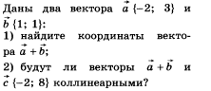

Билет №3

Напишите уравнение прямой, проходящей через точку А(9; 3) и перпендикулярную оси ОХ.

Билет №4
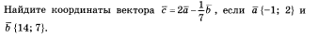

Билет №5
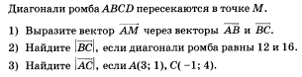

Билет №6
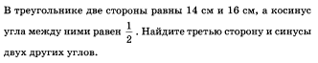

Билет №7

Билет №8
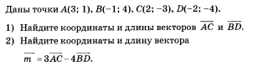

Билет №9

Билет №10
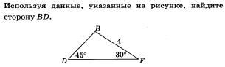

Билет №11

Билет №12
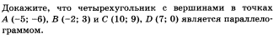

Билет №13
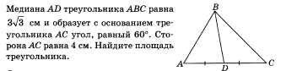

Билет №14
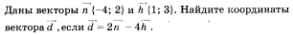

Билет №15
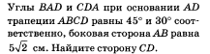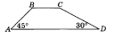

Билет №16
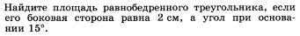

Билет №17

Билет №18
